電腦自動雕刻機
組員：林日松、陳駿紳、周錦淙、彭琨荃、陳琨榮
德霖技術學院機械工程系夜四技093A
指導老師：王宣勝 老師
摘 要
雕刻機在各行各業中的應用日益廣泛，然而國內市面上出現的雕刻機，雖然性能較好，但價格非常昂貴。普通雕刻機都在萬元以上，令一些小公司及個人用戶望而卻步。針對不同的應用領域，所要求的雕刻機的性能亦不相同。本專題是利用個人電腦結合商用小型鑚台等現有資源加以改裝，提供一種低價、高效、簡便的數控雕刻系統的解決方案。通過本專題研究，可以為中小用戶，尤其是個人用戶提供低價的雕刻機，從而拓展現有雕刻機的用戶群，普及國內雕刻機的市場。

- 前言：
1938年世界第一台手動雕刻機在法國【嘉寶】問世，1950年【嘉寶】生產出世界第一台真正的電動、可縮放比例手動雕刻機。隨後美國日本和法國等國家也開始研發。20世紀90年代隨著微電子技術的突飛猛進，直接推動微型電腦快速發展，微電子技術和微型電腦技術帶動整個高技術群體飛速發展，從而使雕刻機產生了質的飛躍。如【圖1】雕刻機完成從2D－2.5D－3D加工的變革，功能完善、性能穩定、造型美觀、價錢合理成為雕刻機研製基本要求。國外的雕刻機，如美國【雕霸】、法國【嘉寶】和日本【御牧】是此行業佼佼，但價格非常昂貴。大陸這幾年也發展雕刻機如北京【精雕】、上海【啄木鳥】等等，但價格也一樣不菲。

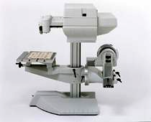
圖1【嘉寶雕刻機】
- 研究目的：
雕刻機在各行各業中的應用已日廣泛，然而國內市場上出現的雕刻機，雖然性能很好但價格上非常昂貴。普通雕刻機價格都在上萬元以上，讓小型企業及個人用望而卻步、針對不同應用領域所要求雕刻機性能也不相同、本次目的利用個人電腦現有資源提供低價、高效率、簡便數位控制雕刻系統解決方案，通過本次目的研究可以提供中小企業、尤其是個人用戶低價雕刻機、從而拓寬線有雕刻機用戶組群，普及國內雕刻機。
現在市面上主流小型雕刻機工作台主要有兩種，第一種則如圖2所示只有Y軸方向移動、而刀具作X軸方向和Z軸方向移動。第二種則如圖3所示工作台只X、Y軸方向移動，刀具由Z軸方向移動。優點：製作容易、結構穩定。由於工件隨工作台移動，所以不能加工太重工件、而且雕刻機有一定尺寸，雖然製作容宜然而穩定性較差，本次設計對機械部分結構要求小而輕便、加工物件質量是較輕。在結構中、機械本體部分是雕刻機骨架、有底座、立柱、工作台、機投和主軸組件部份。保證整個系統的機械鋼性前提下，為簡化設計結構、縮短產品的設計和製造時間，用標準緊固件和定位銷連結。
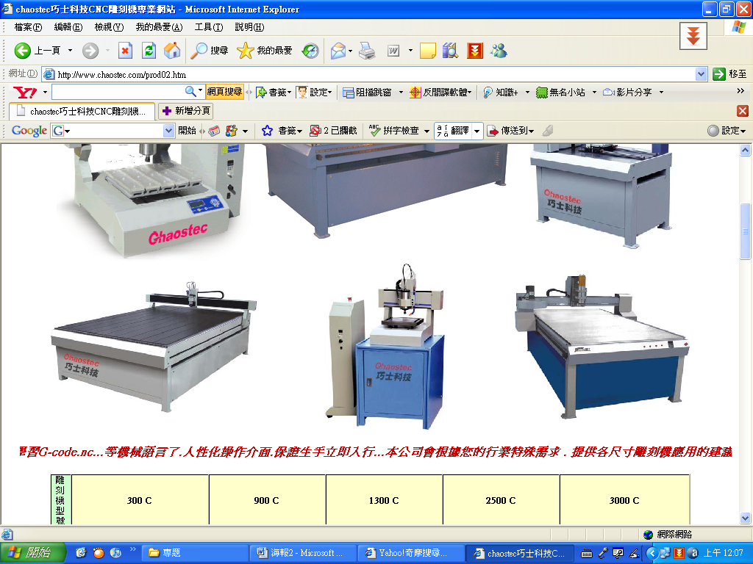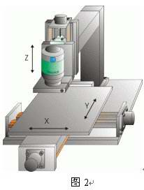
圖2【構想圖】 圖3【構想圖】

（1）近給運動方式
我們設採用雕刻方式：雕刻刀具只做高速旋轉和Z軸方向進刀、退刀運動，而X、Y工作台帶動工件作X、Y軸方向進給運動，這兩個方向的基本運動方式如下：由馬達轉動螺桿，帶動工作台移動、從而實現【X、Y軸方向】近給運動。在X、Y方向上導向件直線導軌，其導向精度可以滿足工作台定位精度的要求。

（2）雕刻機主要運動方式
雕刻機主要運動方式通常有兩種方式：直 接採用專用雕刻頭或採用直流電機帶動主軸機構，專用雕刻頭的優點在這裡不在敘述，但必須配以與之配套的變頻調速機裝置、價格相對較昂貴。因此從經濟性的角度出發、經濟型雕刻機則不宜採用。

- 機械元件：
【圖4】：二相步進馬達驅動晶片TA8435H及其應用TA8435H是東芝公司推出的一款單片步進電機專用驅動晶片。介紹該晶片特點、腳引功能和工作原理，採用89C51和82C53作為控制核心驅動步進電機具體電路和相關程式碼。

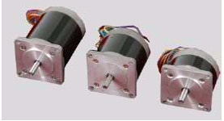
圖4【步進馬達】
（1）主要特點：
TA8435H是東芝公司生產單片正弦細分二相步進電動機驅動專用晶片，TA8435H可以驅動二相步進電動機，且電路簡單、工作可靠、該晶片還具有以下特點 1：工作電壓範圍寬（10V~40V）2：輸出電流可達1.5A平均到2.5A峰值 3：具有整步、半步、1/4細分、1/8細分運行方式可供選擇 4：採用脈寬調製是斬波驅動方式 5：具有正反轉控制功能 6：帶有重定和使能引腳 7：可選擇使用單時鐘輸入或雙時鐘輸入。
（2）引腳功能：
TA8435H採用ZIP25封裝形式，【圖5】引腳排列圖，各引腳功能如下：引腳1（S-GND）信號，引腳2（RESET）重定端低電平有效、當該端有效時電路重定到起始狀態，此時在任何激勵方式下，輸出各相都置於他們的原點，引腳3（ENABLE）使能端低電平有效；當該端為高電平時電路處於維持狀態，此時各相輸出被強制關閉，引腳4（OSC）該腳外接電容的典型值可決定內部驅動級的斬波頻率。（15kHz~80kHz）計算公式為：FOSC=1/5.15xCOSC式中，COSC的單位為μＦ、FOSC的單位為kHz、腳5（CW/CCW）正反轉控制引腳；腳6、7（CK2、CK1）時鐘輸入端可選擇單時鐘輸入或雙時鐘輸入，最大時鐘輸入頻率為5kHz，腳8、9（M1、M2）激勵方式，0 0表示步進電機工作再整步方式，10為半步方式、01危1/4細分方式、11為1/8細分方式、接高電平時VNF為0.8V，接低電平時VNF危0.5V，腳11（MO）輸出監視，用於監視輸出電流峰值位置，腳13（VCC）邏輯電路供電引腳一般為5V，腳15、24（VMB、VMA）B相合A相負載電源端，腳16、19（B、B）B相輸出引腳，腳17、22（PG－B、PG－A）B相和A相負載地，腳18、21（NFB、NFA）B相和A相電流檢測端，由該引腳外接電阻和REF－IN引腳控制輸出電流為：IO=VNF/RNF，
腳20、23（A、A）A相輸出引腳。
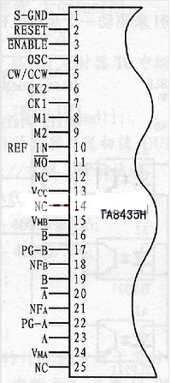
圖5【引腳排列圖】
（3）電路應用：
TA8435H是一個典型應用電路，該電路用一片TA8435H來驅動一個步進電機、輸入信號有始控制、正反轉控制和時鐘輸入，通過光耦可將驅動器與輸入進行電隔離，以起到邏輯電平隔離和保護作用；該電路工作在1/8細分模式（M1、M2接高電平）可減小低速時振動R8和C1組成重定電路，D1~D4快恢復二極體可用來洩放繞擾組電流由於REF－IN為0.8V
輸出級斬波電流為VNF/RNF＝0.8/0.8＝1A，選用不同二相步進電機時應根據電流大小選擇合適的R13何R14。
本次設計採用外部定時/計數器82C53來給TA8425H提供步進派衝。因為82C53有三個定時/計數器，可以驅動三個步進電機控制器、因而能滿足設計要求；另外82C53工作方式3是一種方波速率發生器。在這種方式下，當CPU設置控制後，輸出將為高電平、在寫完計數值後就自動開始計數，輸出保持高電平；而當計到一半計數值時，輸出變低直到計數到0，此後輸出又變高以重新開始計數，在計數期間寫入新的計數值並不影響現行計數過程，但是若在方波半週期結束前和新計數術值寫入後收到GATE脈衝，那麼計數器將在下一個CLK脈衝時裝入新的計數值並以這個計數值開始計數。否則新的計數值將在現行半周期結束時裝入計數值。因此只要寫入不同的計數初值，就能控制步進電機的轉速而不需要用軟體來控制高低電平的轉換，因而編程比較容易。本設計將82C53的GATE端全部接高電平，新的計數值將在現行半周期結束時起作用。由於採用了定時／計數器82C53作為步進脈衝產生電路，因此系統編程十分簡單。
16個計數初值，對應16種轉速，初值大小應根據電機的轉速要求和82C53計數器CLK端輸入的時鐘頻率決定採用TA8435H構成步進電機驅動器，利用82C53輸出步進脈衝的設計方案具有佔用 CPU時間短、編程容易、結構簡單、成本低、可靠性好、抗干擾能力強等優點，因此可在控制和測量領域中得到廣泛應用。
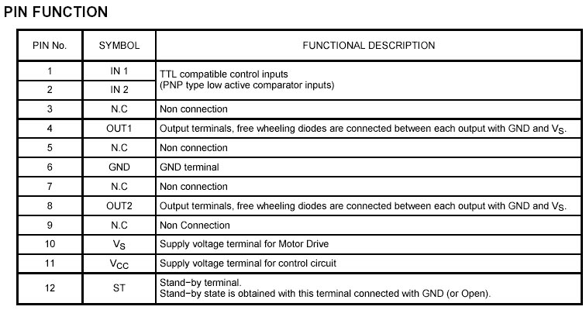
圖6【IC (TA8429H)橋式DC馬達驅動器附煞車A8429H】

- 研究方法：
1、小型雕刻機的機械部分設計
（1）元件的選擇
小型虎鉗、小型鑚台、步進馬達、直流減速馬達、個人電腦一台、聯軸器
（2）銑削力的計算
當進行一般切削時產生的銑削力最大，因此只需計算此時的銑削力進行校正即可。
一般切削時：銑削深度ap=1mm,進給速度。
Vf=1200mm/min,n=1500r/min。
根據經驗公式計算銑削力：
F=42.76apVf0.75 n-0.62=22.45N
（3）啟動轉矩的計算
對於4級精度的絲槓，η=0.85。已知Ph=4mm，設絲槓上最大負載G為500N，靜摩擦μ為0.2，根據經驗公式計算啟動力矩：
T=(F+μG)Ph/(2＆#1051；η)x10-3=0.0918N.M
（4）步進電機的選擇
根據所需轉矩，結合所查資料決定採用57BYG250C步進電機作為本次設計所需的驅動電機。
2、參數如下
型號相數相電流步距步角保持轉矩空載起動頻率空載運行頻率動慣量重量。
3、形尺寸如下
選用市售的XY Table系列，其外觀及結構如圖7：
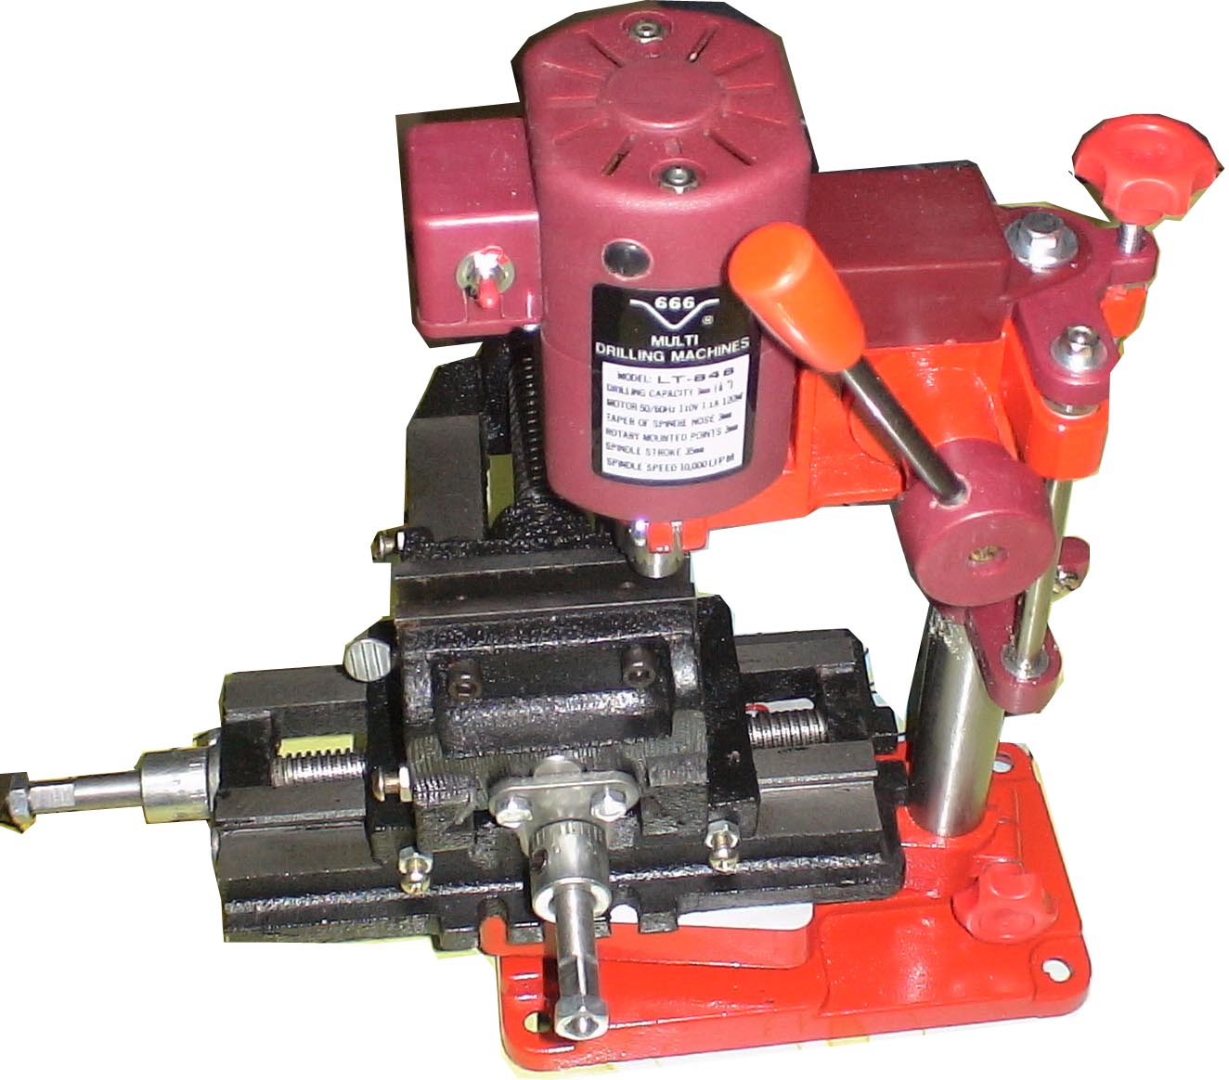
圖7【雕刻機】
4、軸器的選擇：
選用駐鐵聯軸器。聯軸器外觀如圖：八、九、十
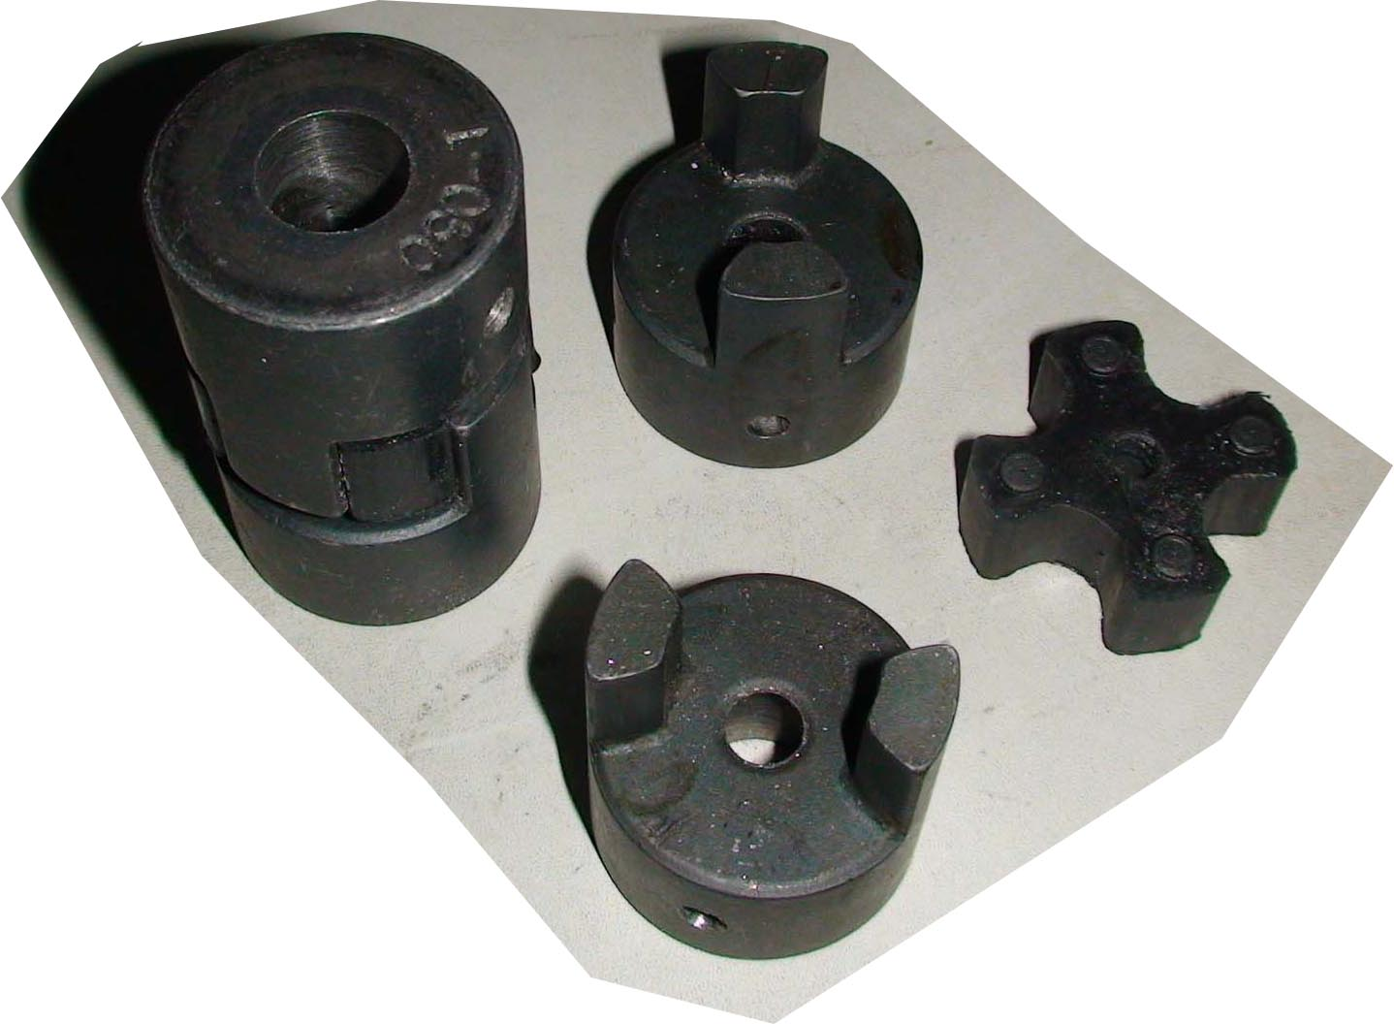
圖8【聯軸器】
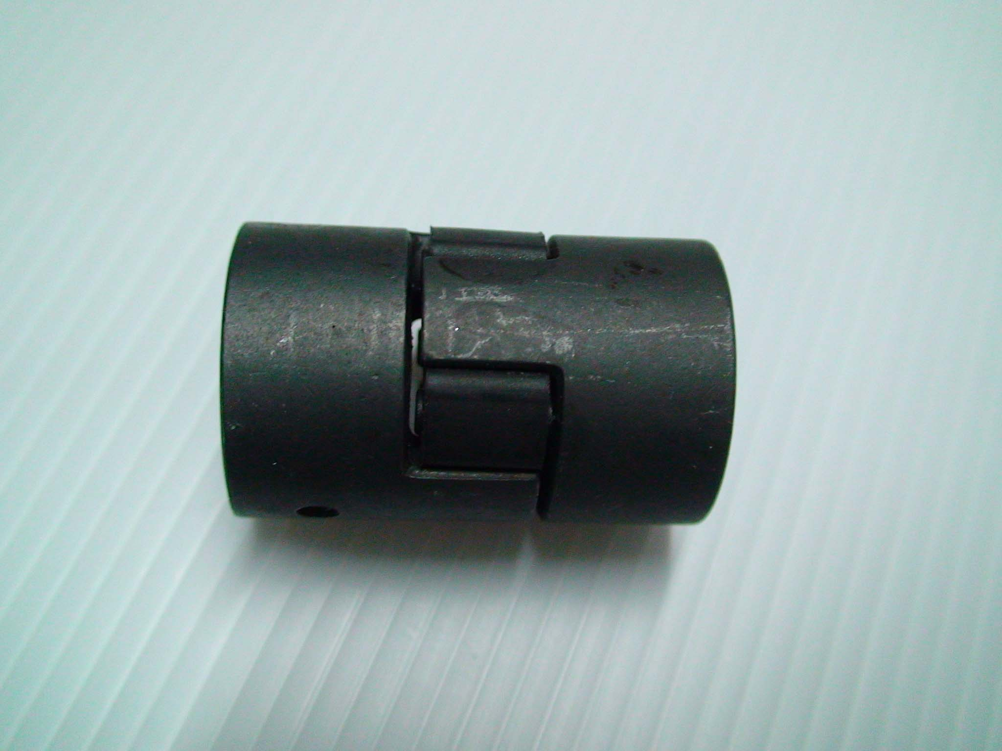
圖9【聯軸器】
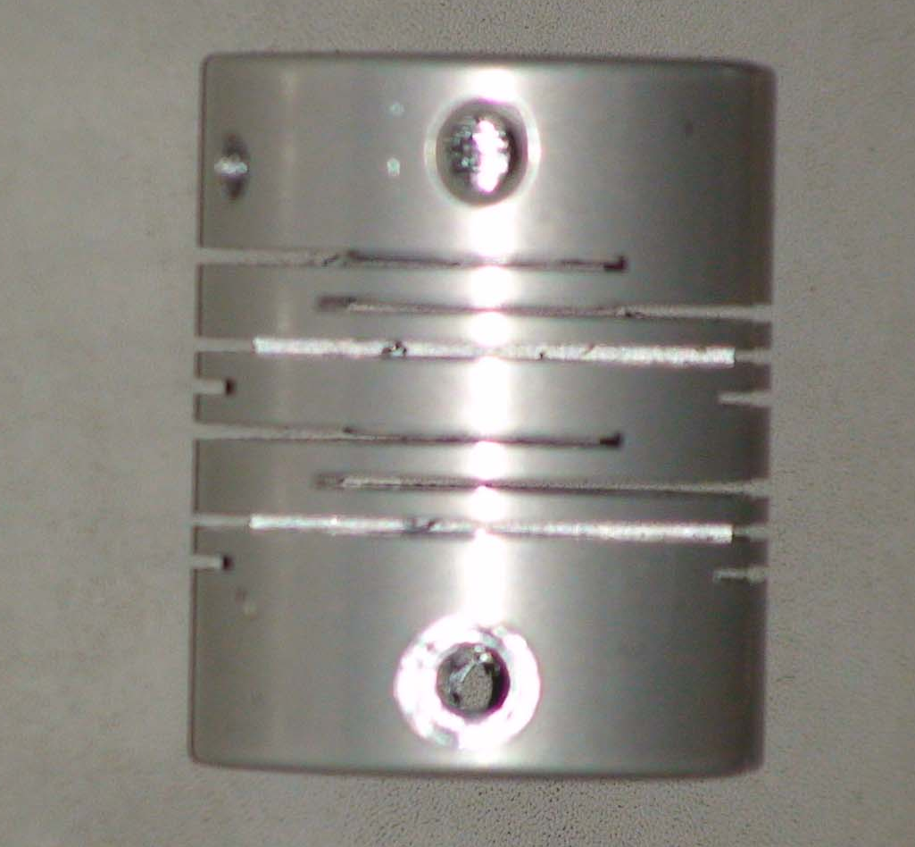
圖10【聯軸器】
5、功能需求分析：
本次項目是為個人及小團體用戶提供的一種價格低廉，性能適中的雕刻機。因此它應具有個人及小團體用戶所需要的大部分功能。具體如下：
（1）能夠製作線路間距在3mm以上，長寬在60x60cm內的電路板。
（2）能夠製作空間在60x60x10cm內的軟材料模型及模具。
（3）能夠進行廣告刻字。
（4）提供簡易的操作界面。
（5）有安全保護措施。
（6）精度在0.1mm以內。

五、概念設計與模塊功能定義：
1、設計思想：
小型雕刻機的基本設計思想主要有以下幾點：
- 應用PC機的強大計算功能，將譯碼、刀補、插補、加減速控制等放在PC上解決。最後PC上形成的是各向步進電機的控制脈衝。
- 應用PC的並口直接輸出各向步進電機的控制脈衝，以控制工作台的移動。
- 步進電機的驅動採用集成的驅動晶片。
- 通過限位開關以及各運動方向的使能開關來保證雕刻機的安全工作。
2、設計原則：
小型雕刻機的基本設計原則主要有以下幾點：
- 在要求的性能指標下，對於各應用部件盡量選擇成品以降低成本。
- 產品設計得盡量的輕而小，電源符號市電要求。
3、總體方案選擇：
- 雕刻機工作方式的選擇：
運動方式一般有兩種形式：一種是刀具既轉動又進行三個方向的運動，另外一種方式是刀具只進行轉動和垂直方向的上下運動，而工作台進行水平兩個方向上的移動。在這次設計中，選擇了第二種方式來進行雕刻。若採用第一方式，則會因為三個方向的運動部件都集中在垂直升降機構上，容易造成整個機構重心過高，如果機構底座質量不足以承受雕刻過程中產生的振動，那就會影響刻的結果，而且這樣會造成整個機構體積過於龐大，不利於安裝、搬運和維護。
(2)主要直線傳動元件的選擇：
直線傳動元件一般有兩種：同步帶和絲槓。因為同步帶傳動平穩，傳動精度較高，目前的針式印表機和部分機械雕刻系統均採用同步帶作為直線運動原件。對於數控機床而言，直線傳動機械都採用絲槓，因為絲槓傳動精度高。因此在本項目中，採用絲槓為直線運動元件，可達到預期的目的。而且絲槓作為標準件，只需按標準型號及尺寸進行設計和選用既可。
(3) PC機與機械傳動機構的信號通訊方式的選擇：
要開發通訊部分，就要進行硬體的開發，就是要在電腦與外設之間架設一座橋，進行物理連接。要開發硬體，總的來說有兩種途徑：一條是自己動手開發標準的電腦接口卡，另一條途徑是在現有的電腦硬體設備的基礎上，稍加改進而利用已有的標準接口卡進行通訊。在第一種方法中，需要自己設計接口電路，勞動量大，且在使用時要佔用PC機的一個擴展槽; 若使用第二種方法，不但設計簡單、危險性小，而且節省電腦插槽空間。因此本設計採用PC機的並口進行上下位機的通訊。
(4)總機方案的說明：
綜合上面對各種方案的討論，我們確定的雕刻機的總體方案可簡述如：
採用我們研製的軟體導入在CAD軟體中產生的G代碼後，該軟體將對G代碼進行譯碼、刀補處理、速度預處理、插補運算，獲得包含X-Y-Z三個方向配合運動需控制字節的資料檔案，即為雕核資料，然後將控制字節逐個向列印口輸出，這樣與列印口相連的X-Y-Z三個方向的步進電機就分別可以的到動作信號，從而帶動各自的執行機構產生動作。
我們設計採用的雕刻方式是，雕刻刀具只做高速旋轉和Z方向的進刀、退刀運動，而X-Y工作台帶動工件作X、Y方向的進給運動。刀具與工作的運動合成就可以得到所需圖案的輪廓。本機的主要組成部分是：專用軟體，X-Y二維工作台及其驅動放大電路、雕刻刀升降機構(Z向)及其驅動放大電路，以及雕刻刀。
(5)設計參數的確定：
根據各類個人用戶對雕刻機的需求，以及參考一些現有商品，初步確定了以下一些設計參數：
- 項目參數單位
- 主軸最高轉速6000r/min
- 最大雕刻尺寸60*60*10mm
- 解析度0.55mm/step
- 精度0.1mm
4.功能模塊的劃分和定義：
雕刻機的功能模塊包括軟體模塊、機械模塊和電汽模塊。
(1)軟體模塊：
主要是在Windows操作系統環境下研製一軟體，具有讀入G代碼、譯碼、刀補預處理、速度預處理、插補等功能，並最終通過PC機的並行口(即列印口)向步進電機輸出控制信號，這是整個系統的關鍵部分，軟體好壞直接影響著最終的雕刻效果。
(2)機械模塊：
主要是執行機構的設計，它是接收放大後的控制信號，實現具體的雕刻動作的機構，它的設計必須考慮到既要實現功能，又要盡可能地小巧輕便。
(3)電氣模塊：
連接PC機輸出和機械執行機構的必要通道，它的主要作用是放大PC機產生的控制信號，使其能驅動機械執行機構實現雕刻動作，這對於能否將控制信號及時、準確地放大並發送至步進電機至關重要。電路的可靠性、穩定性與可持續性是在設計中必須注意的三項指標。主要內容是步進電機驅動設計、主軸電機的控制、限位開關的反饋、電源的設計等。
以上我們對小型雕刻機的設計背景、功能需求進行了詳細地分析，提出了本次設計的基本思想和基本原則，對雕刻方式、傳動元件等方案的選擇進行了簡要的討論，並且按照小型雕刻機的總體工作流程進了功能模塊的劃分。後面我們將對各個功能模塊進行具體的討論。
利用橋式DC馬達驅動器TA8429H附煞車，輸入+5V小信號，驅動大電流DC馬達可達3Amp，兩相同時送+5V信號時，可以提拱煞車功能，Z軸上下動作，Z軸動作雖不大，但須極大的力道，精密的下刻。
- 結果與討論：
【圖11】利用VB程式易學易用，語法簡單，圖形介面易控制硬體之特點、還有偵測螢幕圖形顏色之方法，可將圖形輸入螢幕，分割成細小點狀，在依XY軸，模擬印表機列印方法，由左而右，由上而下一點一點完成整個動作、顏色以黑白最為分明。
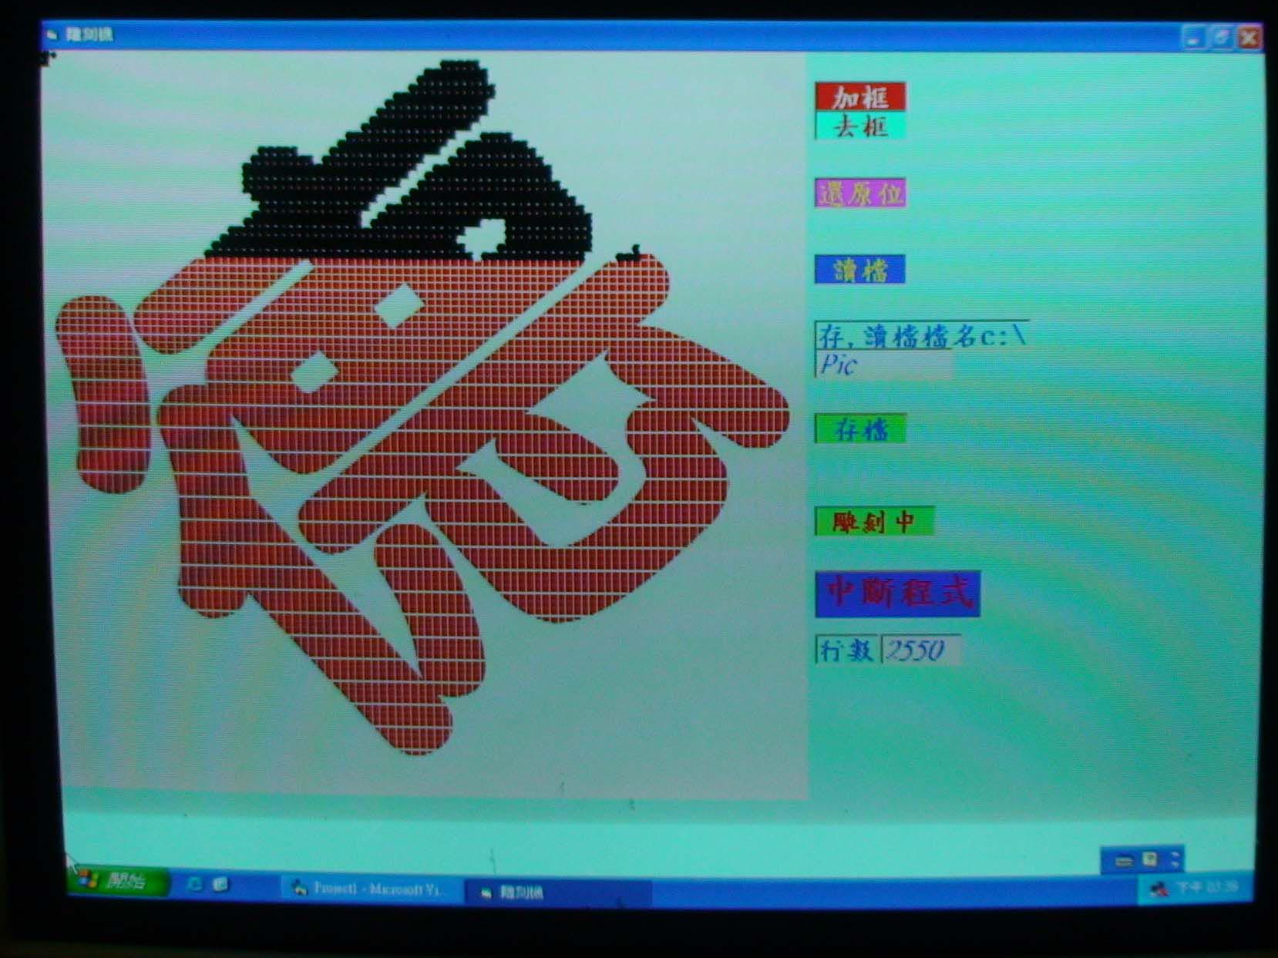
圖11【VB程式畫面】

六、作過程與改善：
1、加上極限開關後，左線定位精準、加強馬達固定。如【圖13】所示。
2、考慮加強馬力問題，改用直流減速馬達，附加光遮斷器來改善定位及馬力問題。如【圖14】所示、。
3、再來又有新的問題產生，光遮斷器計數不準，右線明顯失誤，校正光遮斷器計數。如【圖15】所示。
4、程式修改方法不良，利用光遮斷孔及不遮斷兩者皆渡過方法。如【圖16】所示。
5、雕刻機已經上軌道了，雕刻一半，疑是發生程式錯誤導致失誤連連。針對VB修改程式如【圖17】所示。
6、在雕刻中發現控制器明顯發熱的問題可以仿效電腦主機加裝風扇散熱方式、再控制器加上一個電腦風扇，運轉過程明顯沒有亂碼。如【圖18】所示。
7、試雕『德霖』校名發生小小失誤，經改善遮斷器被飛塵污染可能造成產生問題。如【圖19】所示。

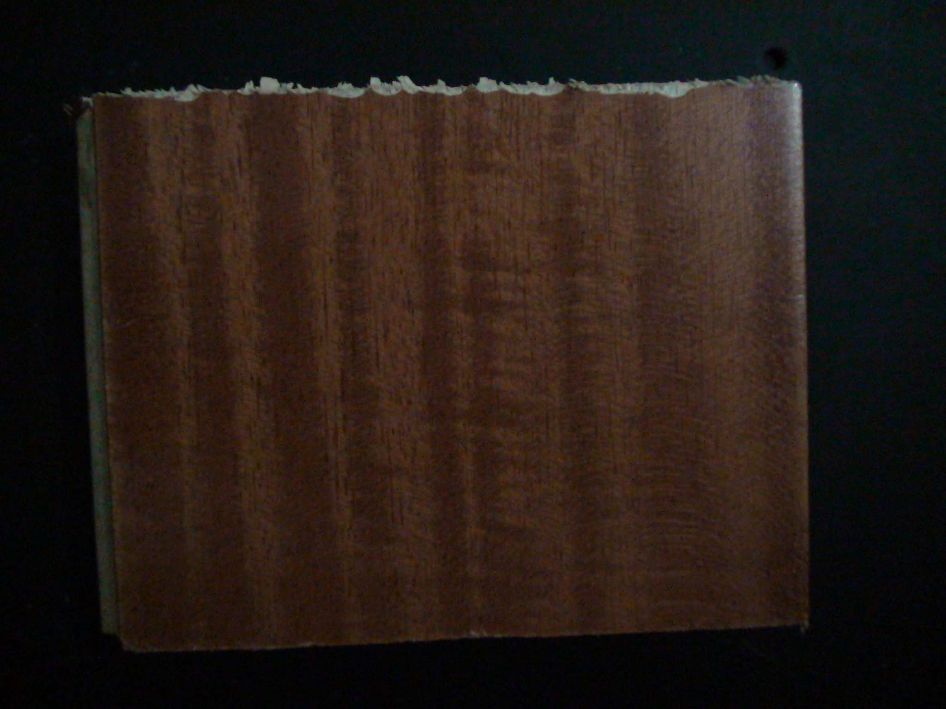
圖12【利用木地板有加亮光漆、顏色漂亮來雕刻、切成60㎝小段。】

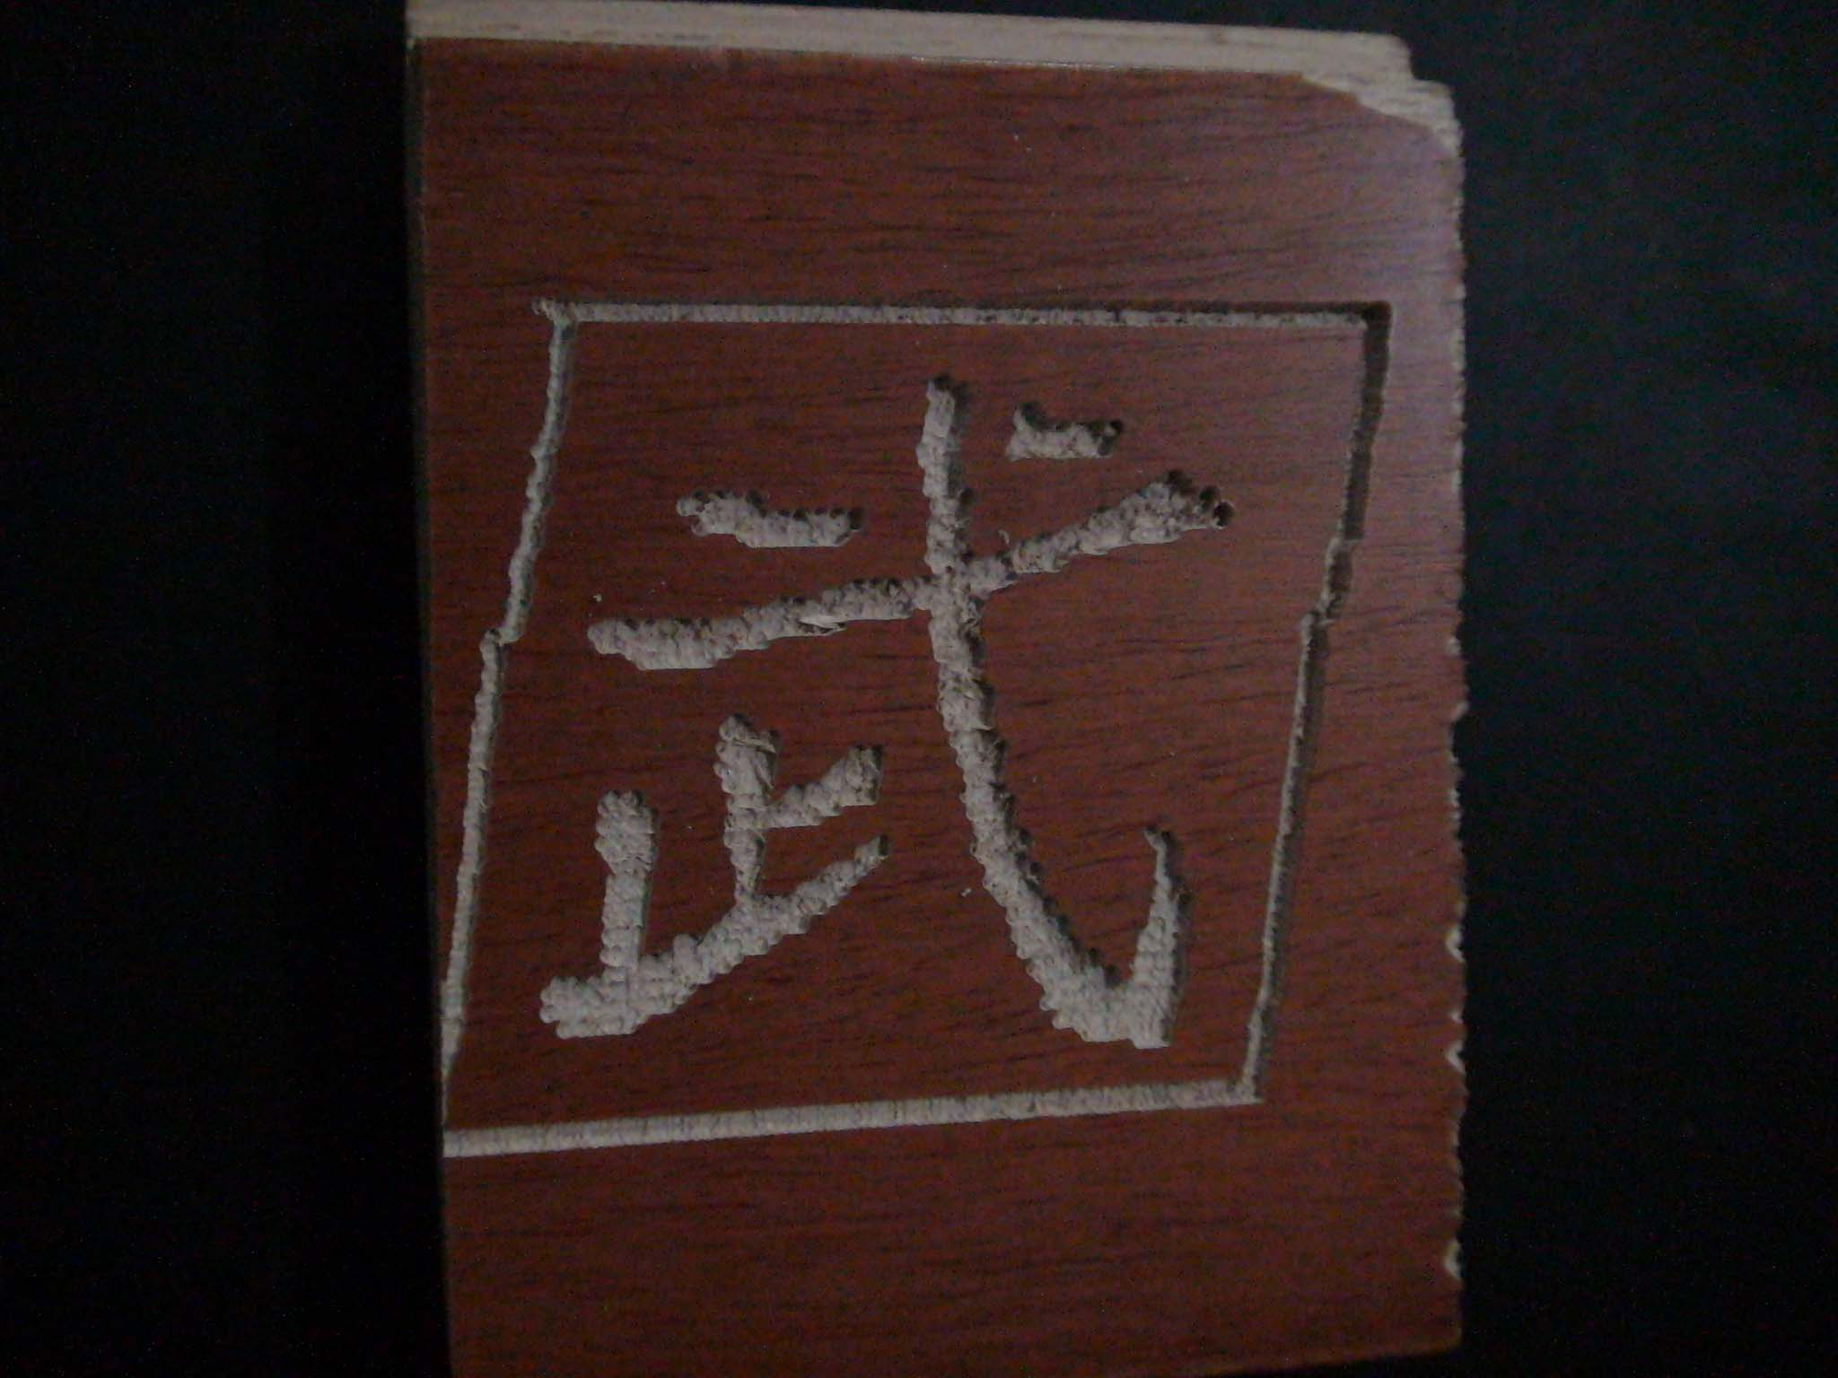
圖13【未加上極限開關前定位左線不是很準確、所以有歪斜之情形，而且馬達位鎖緊、定位雖準、但是整體結構不完美。】

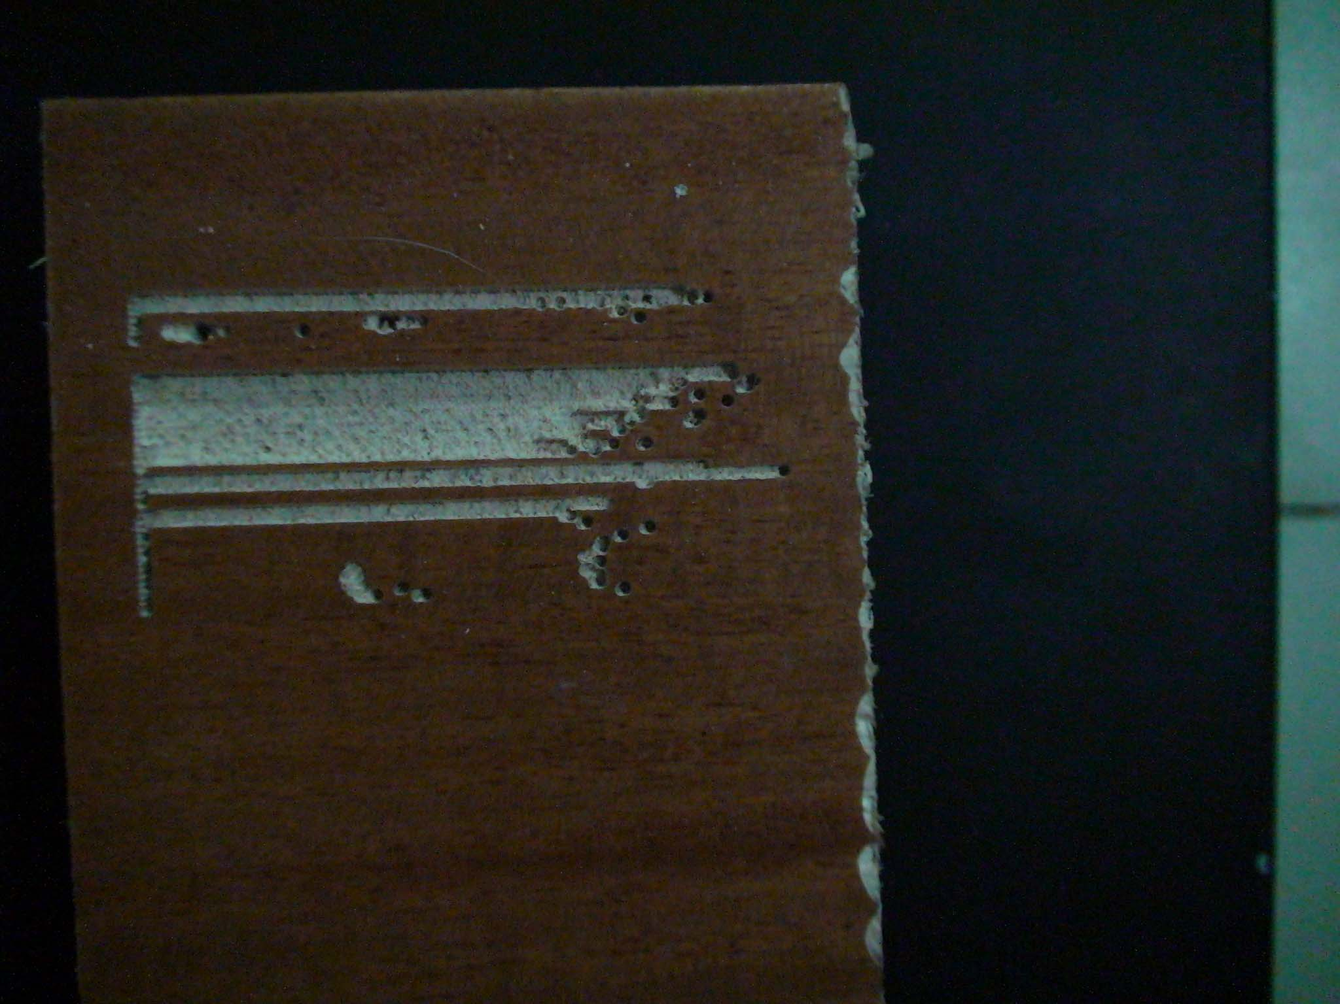
圖14【馬達鎖緊，以後步進馬達力量不足產生定位跑掉。】
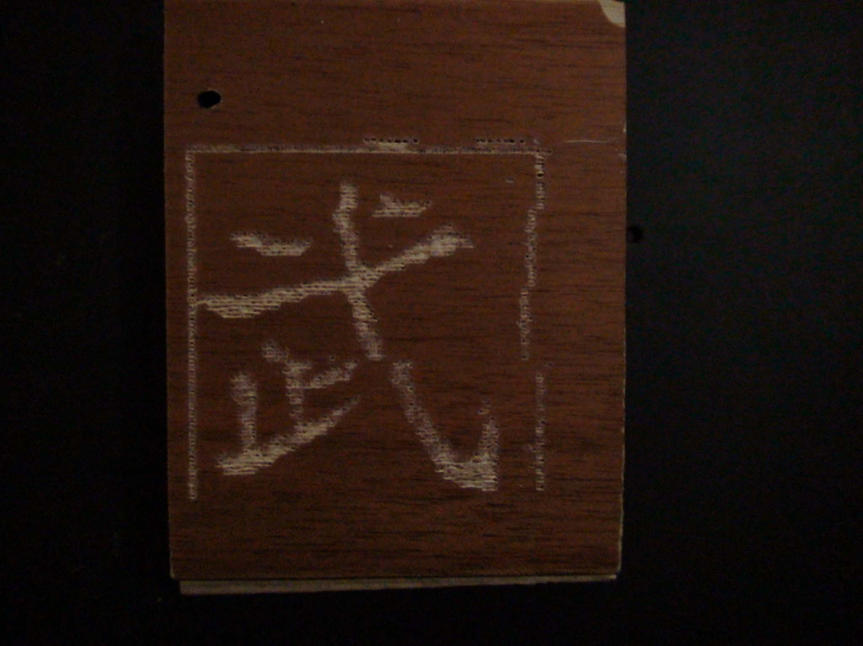
圖15【再來又有新的問題產生，光遮斷器計數不准，右現明顯失誤。】

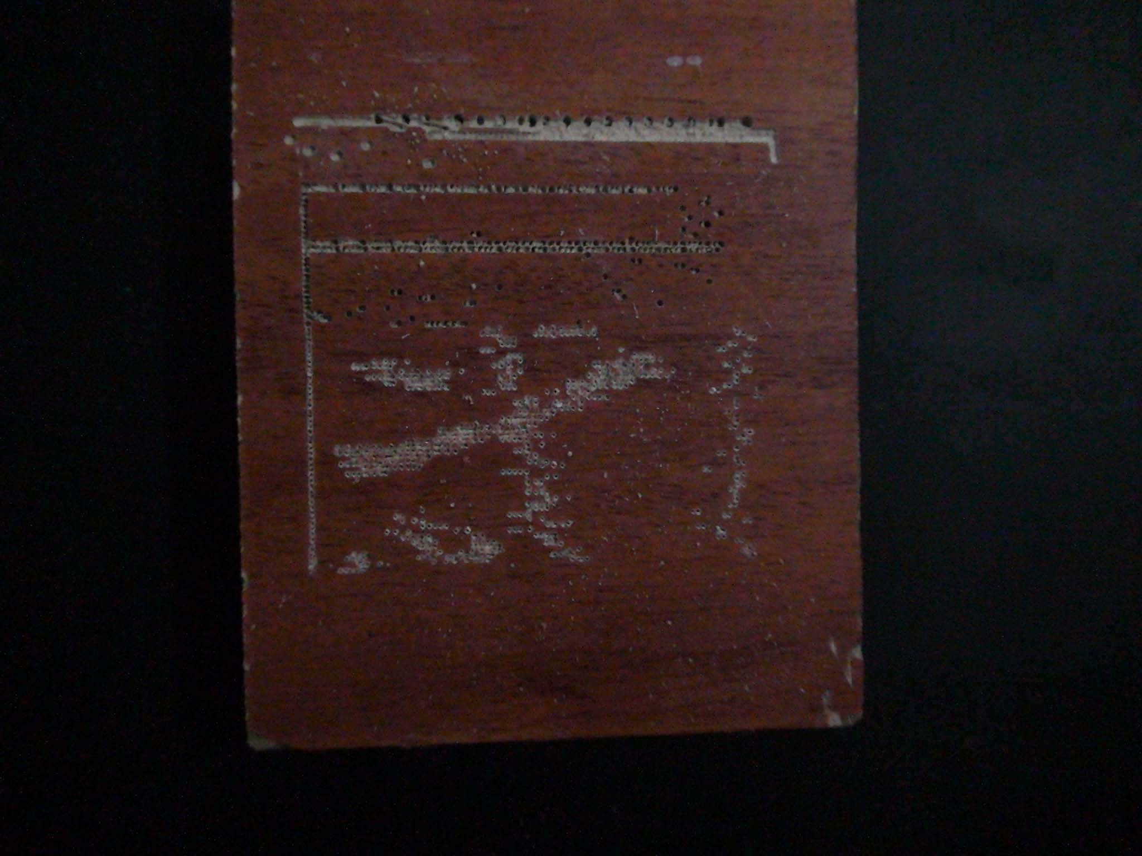
圖16【有干擾光源易產生偵測失誤、導致右線不準。】

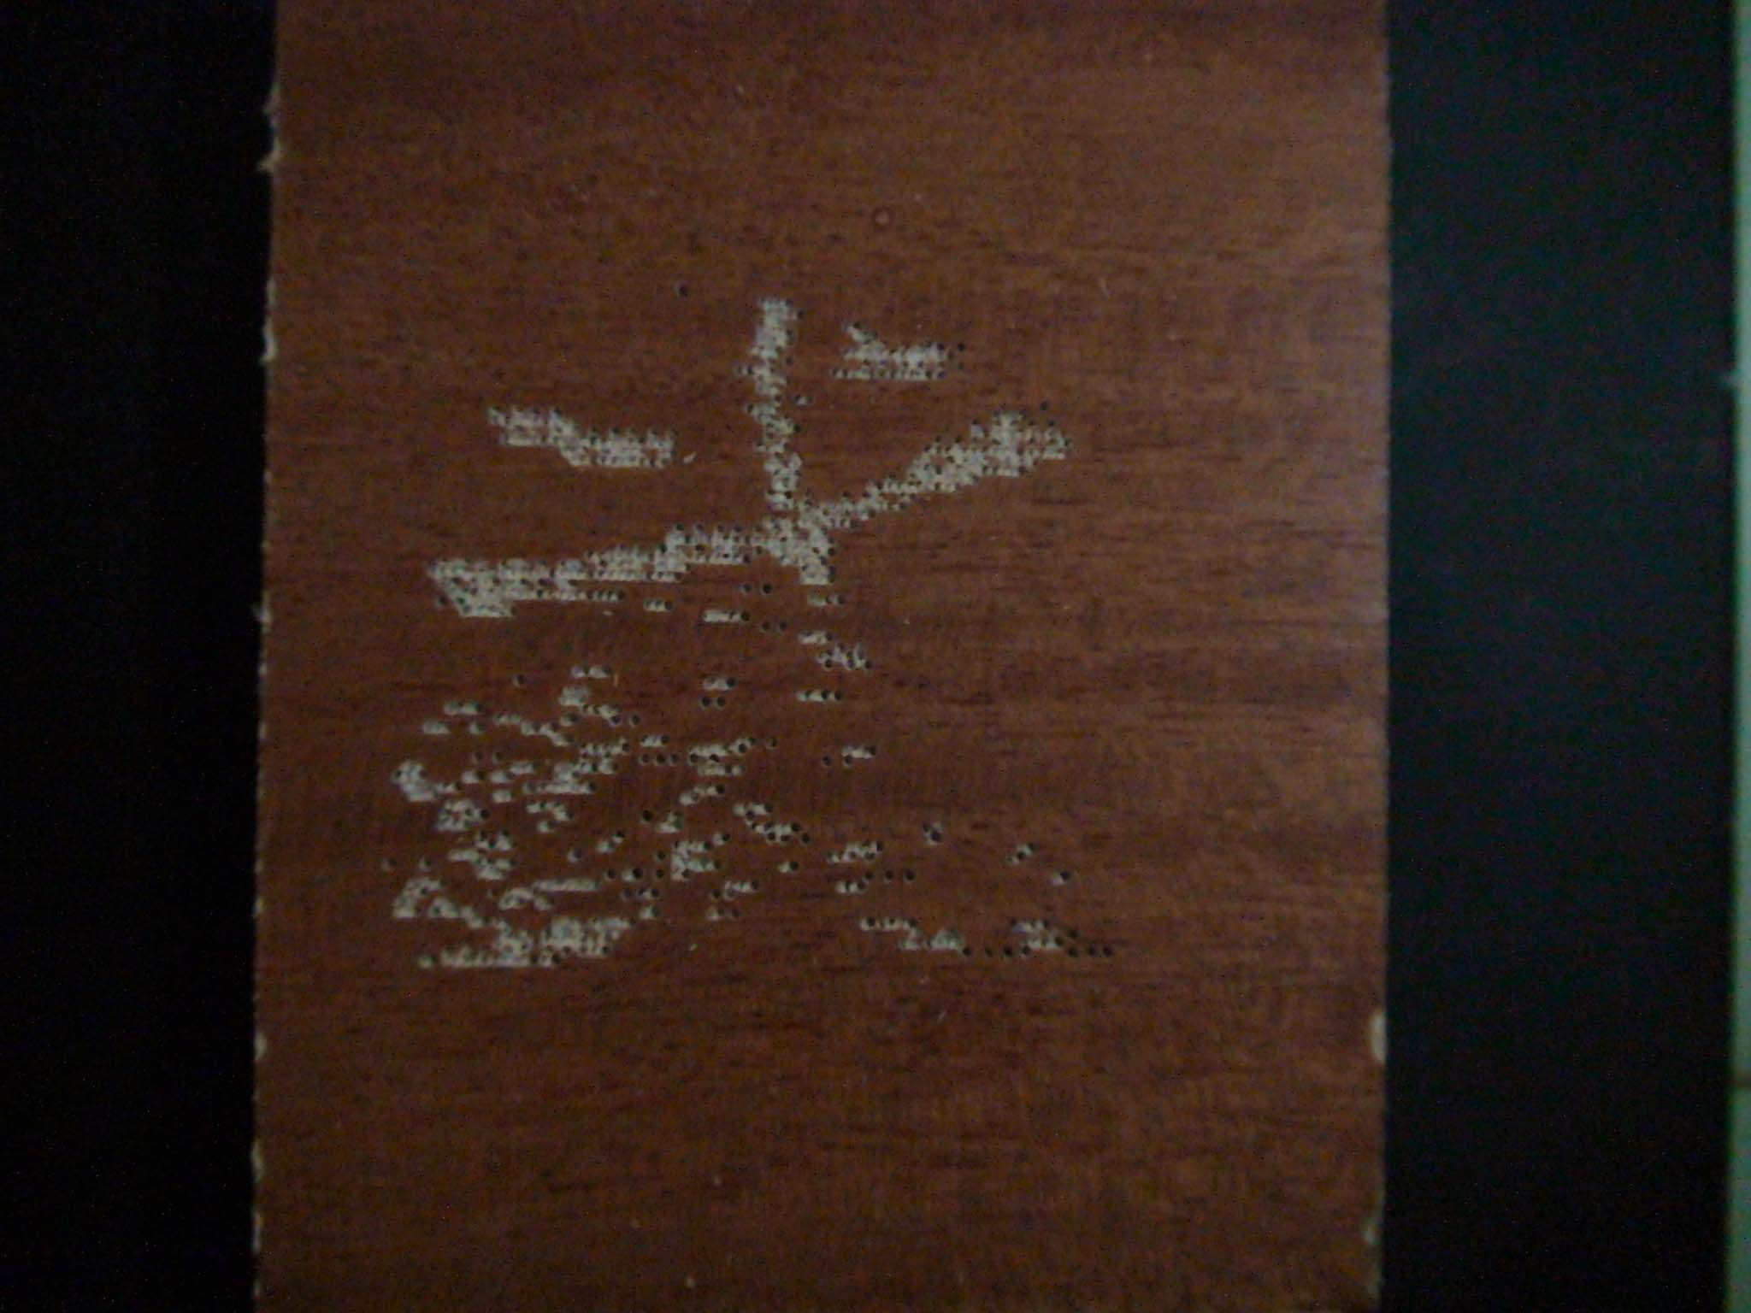
圖17【雕刻機已經上軌道了，可惜雕到一半發生狀況，程式錯誤導致失誤連連。】

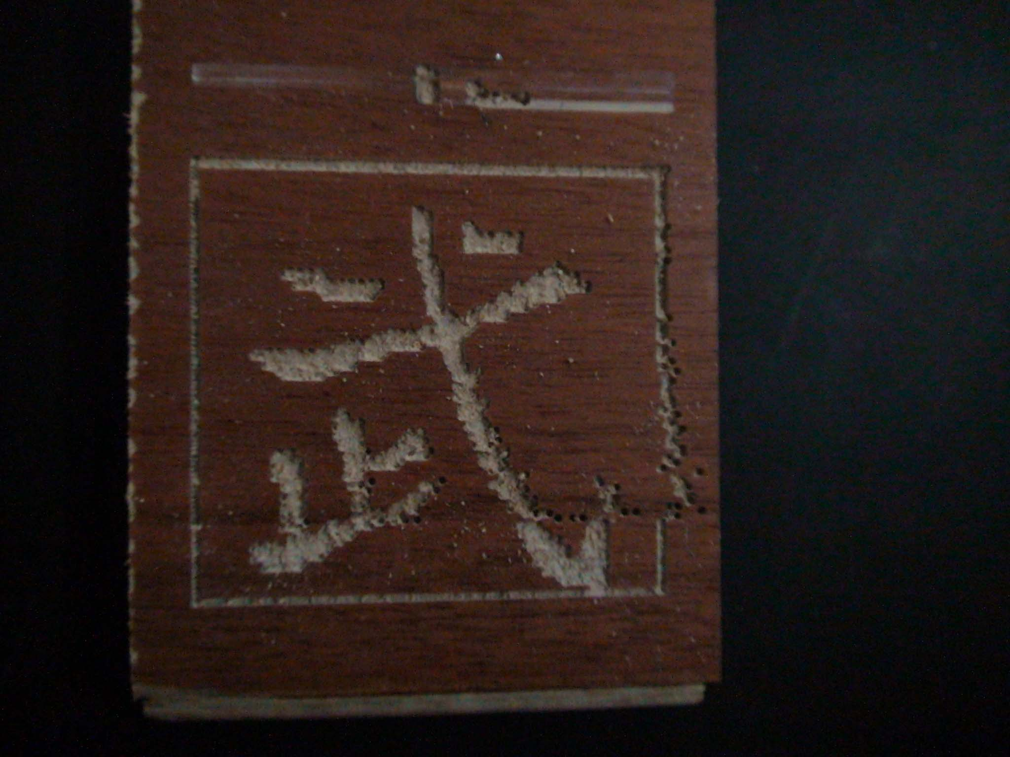
圖18【未裝風扇前控制器明顯發熱，造成程式出現錯誤、雕刻時發生錯誤。】
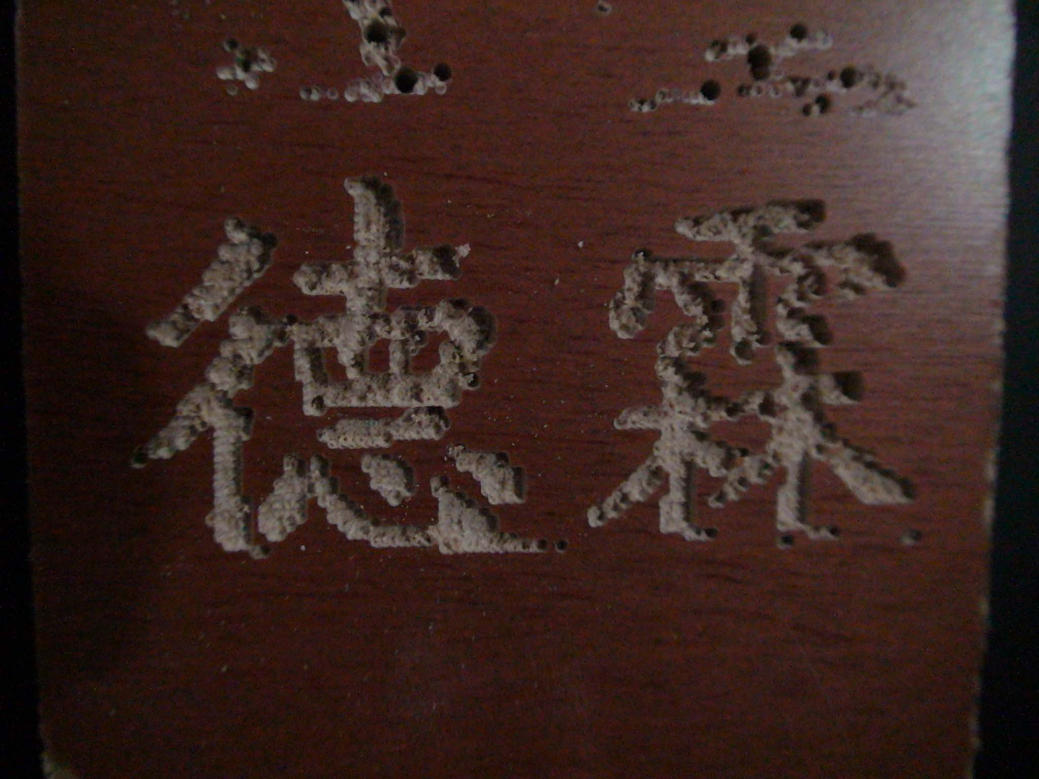
圖19【在雕刻時遮斷器被灰塵污染。】

七、VB程式與解說：
Option ExplicitPrivateDeclareFunction AVIO_OUT_LPT1 Lib "AVIO.dll" (ByVal PortData As Integer) As Integer ==設定印表埠輸出=====
Private Declare Function AVIO_IN Lib "AVIO.dll" (ByVal PortData As Integer) As Integer
========設定印表埠輸入===
Dim a, i, j As Integer ========定義整數變數===
Dim tt, nn As Long
========定義長整數變數===
Dim File_Name, TextAddr As String ========定義字串變數===
＊＊＊＊＊＊＊＊＊＊＊＊＊＊
Private Sub Form_Load() =====開機執行程式畫白網線===
TextAddr=&H378 ===設定輸出埠為 印表機 插座==
DrawWidth=1 =========畫點尺寸=1===
a=0 =========變數 a=0===
For i = 0 To 9600 Step 100 ==設 i 變數 從0到9600 間格= 100===
Line (0, i)-(9600, i), QBColor(15) ======畫縱線 96條白色線===
Next i =======下一線===========
For j = 0 To 9600 Step 100 ===設j變數從0到9600 間格100===
Line (j, 0)-(j, 9600), QBColor(15) ======畫橫線 96條白色線===
Next j ==========下一線===
End Sub
＊＊＊＊＊＊＊＊＊＊＊＊＊
Private Sub Form_MouseDown(Button As Integer, Shift As Integer, X As Single, Y As Single)
==========滑鼠按下===
DrawWidth = 6 ==========畫點尺寸=6===
X = Int(X / 100) * 100 + 50 ==========畫點X座標取座標中心點整數部分+50===========
Y = Int(Y / 100) * 100 + 50 ==========畫點Y座標取座標中心點整數部分+50===========
If Button = 1 Then =======如果滑鼠左鍵按下===
PSet (X, Y), QBColor(12) =============畫紅點===
Form_Load ==========畫縱橫網格===
End If
If Button = 2 Then =======如果滑鼠右鍵按下PSet (X, Y), QBColor(11) ============畫藍點===
Form_Load ==========畫縱橫網格===
End If
End Sub
＊＊＊＊＊＊＊＊＊＊＊＊
Private Sub Form_MouseMove(Button As Integer, Shift As Integer, X As Single, Y As Single)
DrawWidth = 6 ==========畫點尺寸 6=====
X = Int(X / 100) * 100 + 50 =============畫點X座標取座標中心點整數部分+50====
Y = Int(Y / 100) * 100 + 50 =============畫點X座標取座標中心點整數部分+50========= '
If Button = 1 Then =======如果滑鼠左鍵按下=====
PSet (X, Y), QBColor(12) =============畫紅點======
Form_Load ==========畫縱橫白網格=====
End If
If Button = 2 Then ======如果滑鼠右鍵按下======
PSet (X, Y), QBColor(11) ===========畫藍點===========
Form_Load =========畫縱橫白網格======
End If
End Sub
＊＊＊＊＊＊＊＊＊＊＊＊＊
Private Sub Label1_Click() ============畫紅框=======
DrawWidth = 12 =======畫點尺寸 12========
For i = 100 To 9500 Step 100 ==設 i 變數 從0到9500間格100==
PSet (100, i), QBColor(12) ==========畫左紅縱線=======
PSet (9500, i), QBColor(12) ==========畫右紅縱線=======
Next i
For j = 100 To 9500 Step 100 ===設i 變數 從0到9500間格100==
PSet (j, 100), QBColor(12) =========畫上紅橫線=======
PSet (j, 9500), QBColor(12) =========畫下紅橫線=====
Next j
End Sub
＊＊＊＊＊＊＊＊＊＊＊＊
Private Sub Label2_Click() ===========存檔按鍵=======
File_Name = "c:\雕刻\" + Text1.Text + ".bmp"
======取得檔名========
SavePicture Image, File_Name =============存檔=======
Label2.ForeColor = QBColor(5) ==========文字紫色=5號
Label2.Caption = "已經存檔" ======顯示已經存檔字樣======
For nn = 1 To 600000 ===========延時電路=======
DoEvents ===========作顯示事件=====
Next nn ==========下一個 nn========
Label2.Caption = "存檔" ========顯示存檔字樣=======
End Sub
＊＊＊＊＊＊＊＊＊＊＊＊＊
Private Sub Label4_Click() ===========讀檔按鍵======
File_Name = "c:\雕刻\" + Text1.Text + ".bmp" ' 取得檔名
雕刻機.Picture = LoadPicture(File_Name)
=============讀檔=======
Form_Load ======畫縱橫白網格========
End Sub
＊＊＊＊＊＊＊＊＊＊＊＊＊
Private Sub Sculpture_Click() ==============雕刻=====
Dim rgbColor As String =========定義字串變數=====
Dim times As Long ========定義長整數變數=====
Sculpture.ForeColor = QBColor(9) =========文字藍色=9號
Sculpture.Caption = "雕刻" =========顯示雕刻字樣=====
For nn = 1 To 600000 ===========延時電路=====
DoEvents ==========作顯示事件=======
Next nn '
Sculpture.ForeColor = QBColor(12) ========文字紅色=12號===
Sculpture.Caption = "雕刻中.." ========顯示雕刻中..字樣======= DoEvents ==========作顯示事件======
For j = 50 To 9600 Step 100 ==設j變數從50到9600間格100
For i = 50 To 9600 Step 100 ==設i變數從50到9600間格100
DrawWidth = 8 ===========畫點尺寸 8===
rgbColor = Hex(雕刻機.Point(i, j)) =======取樣顏色從螢幕點====
Select Case Len(rgbColor) =======取樣顏色長度6個字=====
Case 1: rgbColor = "00000" & rgbColor =======顏色長度 1 前加 5位數0
Case 2: rgbColor = "0000" & rgbColor ===顏色長度 2 前加 4位數0 ===
Case 3: rgbColor = "000" & rgbColor ===顏色長度 3 前加 3位數0 ===
Case 4: rgbColor = "00" & rgbColor ===顏色長度 4 前加 2位數0 ===
Case 5: rgbColor = "0" & rgbColor ====顏色長度 5 前加 1位數0 ==
End Select
DoEvents
If Left(rgbColor, 1) < "E" Then ============如果顏色小於白色E 就 雕刻===
PSet (i, j), RGB(&H0, &H0, &H0) ============畫黑色===
AVIO_OUT_LPT1 (16) ============下鑽頭===
For tt = 1 To 18000000: Next tt ' =====延時間 設 tt=1 到 顏色未定數
AVIO_OUT_LPT1 (128 + 16) ============鑽頭煞車===
For tt = 1 To 3000000: Next tt ' 延時間 設 tt=1 到 3000000
AVIO_OUT_LPT1 (128) ============回鑽頭===
For tt = 1 To 18000000: Next tt ' 延時間 設 tt=1 到 9000000
AVIO_OUT_LPT1 (128 + 16) ============鑽頭煞車===
For tt = 1 To 5000000: Next tt ' ====延時間 設 tt=1 到 3000000
AVIO_OUT_LPT1 (128) ============回鑽頭===
For tt = 1 To 9000000: Next tt ' ====延時間 設 tt=1 到 3000000
Else
PSet (i, j), RGB(255, 255, 255) ' 畫白色
End If
If Left(rgbColor, 1) < "E" Then ==如果顏色小於白色E 就 雕刻==
AVIO_OUT_LPT1(16) ============下鑽頭=========
For tt = 1 To times: Next tt =延時間 設 tt=1 到 顏色未定數=
AVIO_OUT_LPT1(128+16) ===========鑽頭煞車======
For tt = 1 To 3000000: Next tt ===延時間 設 tt=1 到 3000000==
AVIO_OUT_LPT1(128) ============回鑽頭=======
For tt = 1 To 9000000: Next tt ===延時間 設 tt=1 到 9000000==
AVIO_OUT_LPT1(128+16) ===========鑽頭煞車========
End If
For tt=1 To320 =======1600步 x1.8度=360度 x8微分步進============
AVIO_OUT_LPT1(1+2) ====右移步進馬達輸出方波=====
AVIO_OUT_LPT1(2) =========關閉輸出==========
For nn = 1 To 50000: Next nn =========延時電路==========
Next tt ===========下一個 tt ========
Next i ============下一個 i =======
For tt = 1 To 320 ========== 1600步 x1.8度=360度 x8微分步進===============
AVIO_OUT_LPT1(64+0) ===Y軸下移步進馬達輸出方波===
AVIO_OUT_LPT1(0) ============關閉輸出=======
For nn = 1 To 50000: Next nn ============延時電路======
Next tt ============下一個 tt ======
For tt = 1 To 30560 =========1600步 x1.8度=360度 x8微分步進===========
AVIO_OUT_LPT1(1+0) =====左移步進馬達輸出方波====
AVIO_OUT_LPT1(0) ===========關閉輸出=======
For nn = 1 To 50000: Next nn ===========延時電路========
in379=AVIO_IN(Val(&H379)) =========印表機埠輸入======
If (in379 And &H10) Then tt = 30560 =========如果碰到極限開關,就結束FOR--NEXT迴圈=============
Next tt ===========下一個 tt =======
Next j ===========下一個 j ========
For tt = 1 To 30560 =========== 1600步 x1.8度=360度 x8微分步進===========
AVIO_OUT_LPT1(64+32) === Y軸上移步進馬達輸出方波==
AVIO_OUT_LPT1(32) ===========關閉輸出=======
For nn = 1 To 50000: Next nn ===========延時電路=======
Next tt ===========下一個 tt ===
Sculpture.Caption = "結束o" ======== 顯示接束字樣===
For nn = 1 To 600000: Next nn ========== 延時電路=== Sculpture.Caption = "雕刻" =========顯示雕刻字樣===
End Sub

八、參考文獻：
- 王國榮，新觀念的Visual Basiv 6.0，旗標出版股份有限公司出版、87年11月01日。
- 蔡春益先生著、新文京開發出版有限公司出版、基本電學、2000 年 8 月 15 日。
- Theodore F. Bogar Jr.,張傳濱 先生著、新文京開發出版有限公司出版、基本電路理論、2004 年 6 月 10 日。
- 源雕刻機製作過程，原載：磁動力電子論壇。

